

FrontPanelGame 示例

# *\*本示例适用于 Xbox One XDK（2017 年 6 月）*

# 描述

FrontPanelGame 是经典的“贪吃蛇游戏”，完全在 Xbox One X DevKit 前面板上实现。此示例主要是为了娱乐而提供的，但仍然展示了前面板控件的一些重要方面：

* 前面板可从游戏代码完全编程
* 按钮和方向键 API 类似于熟悉的 Gamepad API
* 此示例展示了您可以在自己的前面板项目中使用的一些实用程序代码
  + 使用 RasterFont 的文本渲染（另请参阅：FrontPanelText 示例）
  + FrontPanelInput 提供了一个可重用的输入类，与 DirectXTK::GamePad 非常相似
  + FrontPanelDisplay 提供了一个用于管理前面板缓冲区的简单类
  + 用于绘制基本形状（如线条和矩形）的代码

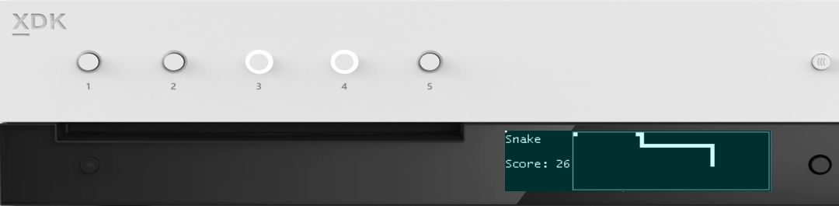

按下以开始

256 x 64 x 4bpp OLED 显示屏

DPAD + 选择

* 移动蛇
* 截屏

# 使用样本

|  |  |
| --- | --- |
| 操作 | 前面板 |
| 开始一个新游戏 | 按钮 1 |
| 移动蛇 | 方向键（左、右、上、下） |
| 截取屏幕截图 | 方向键 而 选择键 |
| 在游戏模式和系统模式之间切换 | 按住方向键 而 选择键 |

# 更新历史记录

2017 年 4 月，本示例首次发布。

# 隐私声明

编译和运行示例时，示例可执行文件的文件名将发送给Microsoft以帮助跟踪示例使用情况。要选择退出此数据收集，您可以删除Main.cpp中标记为“Sample Usage Telemetry”的代码块。

有关 Microsoft 隐私政策的更多信息，请参阅 [Microsoft 隐私声明](https://privacy.microsoft.com/zh-cn/privacystatement/)。